“English Speaking club”

Мовна освіта є важливим засобом формування свідомості особистості, її здатності бути соціально адаптованою, всебічно розвиненою. Саме вивчення іноземної мови сприяє веденню діалогу культур у світі, що глобалізується навколо розв’язання різноманітних проблем. Сьогодення вимагає від молоді усвідомлення необхідності самоосвітньої діяльності та готовності самостійно опановувати нові знання, у тому числі вивчати іноземні мови.
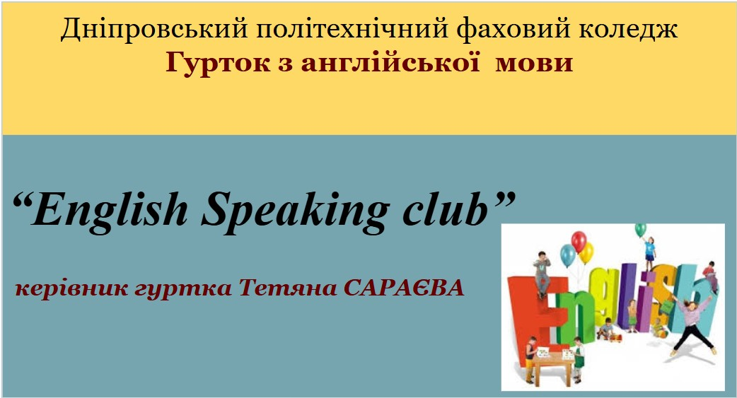
Нажаль, через недостатність спілкування з носіями мови у реальному мовному середовищі ускладнюється забезпечення вільного володіння розмовною англійською мовою як для студентів, так і для викладачів. Тому для поглибленого вивчення англійської мови було розроблено програму гуртка “English Speaking club” для студентів І-ІІ курсу. Дана програма створена на основі компонента державного стандарту загальної середньої освіти з іноземних мов, з урахуванням компетентісного підходу, міжпредметних зв’язків, вікових особливостей та професійної орієнтації студентів. Календарно-тематичне планування гуртка “English Speaking club” розроблено на основі навчального посібника Oxford Exam Excellence, Ela Rudniak, Huw Egginton, Dorota Holowiak, Sally Cooke, Julietr Evance.– Oxford University Press, 2006. Програма роботи гуртка передбачає навчання 2 години на тиждень.
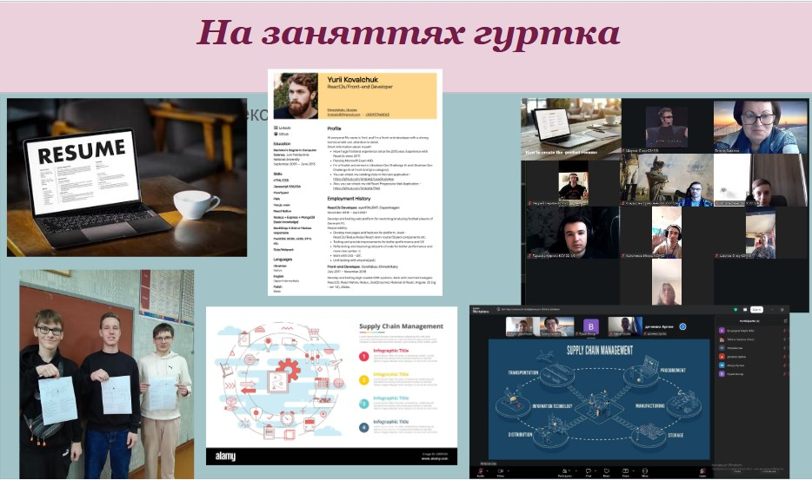
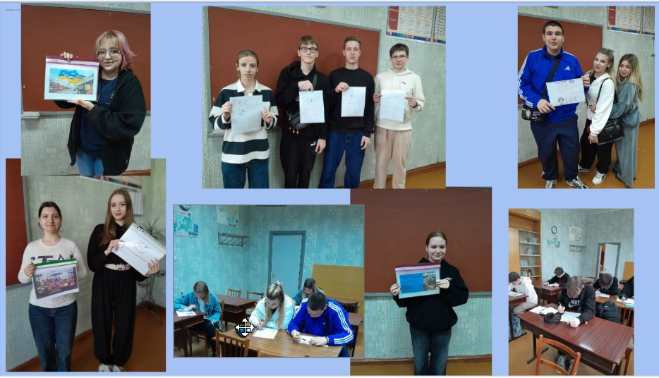
Вивчай англійську мову – і тобі відкриється світ!

